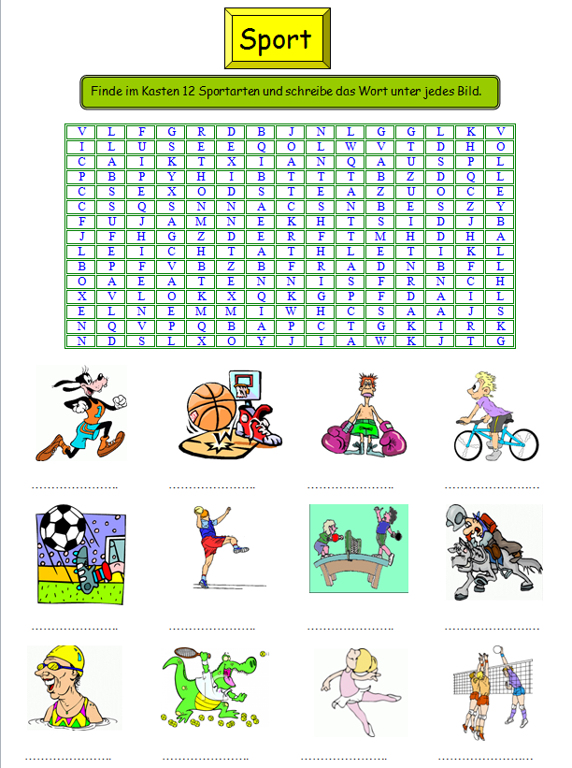
Федеральное государственное бюджетное образовательное учреждение среднего профессионального образования
«Брянское государственное училище (техникум) олимпийского резерва»

КОМИССИЯ ДИСЦИПЛИН
СОЦИАЛЬНО-ГУМАНИТАРНОГО ЦИКЛА

ES LEBE DER SPORT

МЕТОДИЧЕСКАЯ РАЗРАБОТКА ПО НЕМЕЦКОМУ ЯЗЫКУ

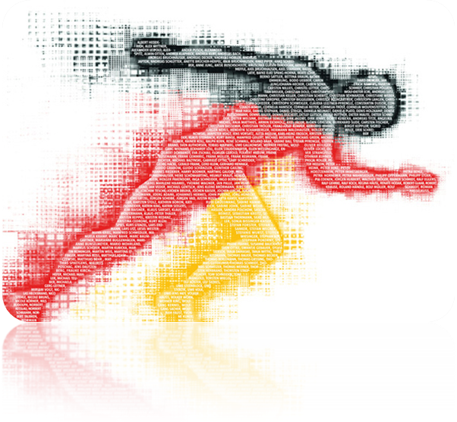

Брянск 2015
- 31 -
Сёмина К.С.

Es lebe der Sport. Методическая разработка по немецкому языку / ФГБОУ СПО «БГУОР». – Брянск, 2015. – 31 с.

Материалы методической разработки адресованы студентам колледжей, училищ, а также учащимся школ и всем, кто заинтересован в изучении немецкого языка.
Цель пособия – развитие навыков устной речи, формирование основ профессионального словаря подъязыка «Спорт». Пособие построено таким образом, что позволяет в комплексе развивать как рецептивные, так и продуктивные навыки в письме, чтении и говорении.

Рекомендована методическим Советом ФГБОУ СПО «БГУОР»
Протокол методического Совета № ___ от «___» ____________ 2015 г.

© ФГБОУ СПО «БГУОР», 2015
- 30 -
„Weltspielen der Gelähmten“, „Olympiade der Behinderten“ oder „Weltspielen der Behinderten“.
1948 begannen in Aylesbury (England) die ersten Sportspiele für Rollstuhlfahrer, die sogenannten Stoke Mandeville Games, am selben Tag wie die Olympischen Spiele von London. Der deutschstämmige Neurologe Sir Ludwig Guttmann hatte sie initiiert, um die Wettkämpfe der Behinderten mit den Spielen der Nichtbehinderten zu verbinden. An den Stoke Mandeville Games nahmen 14 kriegsversehrte Männer und Frauen mit Rückenmarksverletzungen teil. Die Teilnehmer maßen ihre Fertigkeiten im Bogenschießen.
1960 fanden die ersten „Weltspiele der Gelähmten“ in Rom statt, aber nicht mehr parallel zu den Olympischen Sommerspielen, sondern wenige Wochen später. Seitdem finden die Paralympics alle vier Jahre statt, immer im selben Jahr wie die Olympischen Spiele. 1976 kamen auch Paralympische Winterspiele hinzu, die ersten Winter-Paralympics wurden in Schweden ausgetragen.
1984 weigerte sich das kommerzielle Organisationsteam der Olympischen Sommerspiele von Los Angeles, die „International Games for Disabled“ durchzuführen. Seit den Sommer-Paralympics 1988 finden die Spiele regelmäßig am selben Ort wie die Olympischen Spiele statt. In einem am 19. Juni 1991 geschlossenen Abkommen zwischen dem Internationalen Olympischen Komitee und dem IPC wurde diese Praxis für alle Spiele ab den Sommer-Paralympics 1992 festgeschrieben.
Bei den Sommerspielen 1996 kam es jedoch trotz dieser Vereinbarung zu einer Blamage für die USA: Die Organisatoren in Atlanta ließen nach den Olympics die Einrichtungen bereits abbauen, so dass die Paralympics quasi in Ruinen stattfanden.
Seit der Bewerbung für die Olympischen Spiele 2012 müssen Städte in ihren Bewerbungen auch die Ausrichtung der Paralympics miteinbeziehen, welche dann vom selben lokalen Organisationskomitee wie die Olympischen Spiele koordiniert werden. Die Paralympics beginnen entsprechend dieser Vereinbarung immer drei Wochen nach Ende der Olympischen Spiele.

- Woher kommen fast die Hälfte aller Sportler der Paralympischen Spiele?
- Wie viele Länder haben an den Paralympischen Spielen insgesamt teilgenommen?

ten Sportler aus 12 Ländern zum erstenmal wieder in Athen zu den sportlichen Wettkämpfen. Die Olympischen Spiele der Neuzeit haben begonnen.
Von diesem Jahr an werden die Olympischen Spiele regelmäßig veranstaltet. Sie finden einmal in vier Jahren statt. Ein feierlicher Brauch wurde eingeführt: die Fackel der Olympiade wird angezündet. Aus Olympia bringt man die brennende Fackel nach Athen, von dort nach dem Ort, wo die Olympischen Spiele stattfinden sollen. Über dem Olympiastadion weht die weiße Olympiaflagge mit fünf farbigen Ringen. Diese Ringe versinnbildlichen die fünf Erdteile: Europa (blau), Asien (gelb), Afrika, (schwarz), Amerika (rot) und Australien (grün). Diese fünf Ringe sind auf allen olympischen Medaillen dargestellt.
Die Olympischen Spiele sind Freundschaftstreffen von Sportlern aus allen Ländern.

Fragen zum Thema:
- Treiben Sie Sport? Für welche Sportarten interessieren Sie sich?
- Nehmen Sie oft am Schiwettlauf oder an anderen Wettbewerben teil? Werden Sie oft Sieger?
- In der Bundesrepublik ist Fußball beliebter als Volleyball. Und in unserem Land? Welche Sportarten sind in Russland besonders beliebt und populär?
- Spielt es für Sie eine Rolle, ob Sie allein oder mit Ihren Freunden turnen oder spielen? Warum?
- Was kann als Impuls für Ihre regelmäßige Sportbetätigung gelten?
- Was erwarten Sie vom Sportunterricht? Weiche Wünsche bleiben unerfüllt? Liegt es nur am Lehrer?
- Einmal in vier Jahren finden die Olympischen Spiele statt. Wann haben die letzten Spiele stattgefunden? Wann finden die nächsten Olympischen Spiele statt?

PARALYMPISCHEN SPIELE

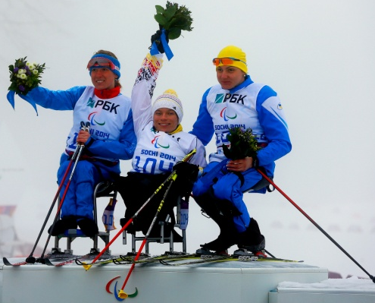
Die Paralympischen Spiele sind die Olympischen Spiele für Sportler mit Behinderung.
Der Begriff „Paralympics“ wurde zunächst als Zusammensetzung der Wörter Paraplegic und Olympic geschaffen. Um auch die Zugehörigkeit von Menschen mit anderen Behinderungsarten zu repräsentieren, wurde der Begriff neu definiert und wird jetzt auf die griechischen Worte Para (neben) und Olympics zurückgeführt, um die Nähe zur olympischen Bewegung und das Nebeneinander der Spiele auszudrücken. Er wird offiziell zum ersten Mal 1988 bei den Olympischen Spielen in Korea verwendet. Vorher sprach man von

СОДЕРЖАНИЕ

- 29 - - 2 -
Wortschatz zum Thema:

Sprichwort:
In einem gesunden Körper wohnt ein gesunder Geist. - В здоровом теле – здоровый дух.

Sport treiben – заниматься спортом
der Sport (-es) – спорт
der Sportler (-s,=) - спортсмен
der Trainer (-s,=) – тренер
trainieren - тренировать
Treibst du Sport? – ты занимаешься спортом?
Ja, ich treibe regelmassig Sport. – Да, я занимаюсь спортом регулярно.
Ich treibe nicht gern Sport. – Я занимаюсь спортом без удовольствия.
Welche Sportarten treibst du? – Какими видами спорта ты занимаешься?

Die Sportarten – виды спорта
die Leichtathletik – легкая атлетика
der Mehrkampf - многоборье
die Schwerathletik – тяжелая атлетика
die Gymnastik, das Turnen - гимнастика
das Schilaufen – катание на лыжах
der Eisschnelllauf –скоростной бег на коньках
der Eiskunstlauf-фигурное катание
Wassersport – водный спорт
Das Schwimmen - плавание
das Turmspringen — прыжки в воду
das Wellenreiten, das Surfing — серфинг
das Rudern — гребля
das Segeln — парусный спорт
der Kanusport — гребля на байдарках и каное

Ballspiele — игры с мячом
Fußball — футбол
Volleyball — волейбол
Basketball — баскетбол
Handball — гандбол
Federball — бадминтон
Wasserball — водное поло
das Spiefeld – игровое поле

Die Kampfsportarten — боевые виды спорта
das Boxen — бокс
das Ringen — борьба
- 3 - - 28 -
- Du sollst deinen Lehrer ehren, seinem Beispiel folgen und deinen Kameraden Vorbild sein.
- Du sollst auf die Ratschläge der Fortgeschritteneren hören und dich bemühen, den dir Unterlegenen zu helfen vorwärts zu kommen.
- Du sollst dich bei den dir Ebenbürtigen nach dem Lehrsatz von „Mir, und den Anderen zum Besten“ richten.
- „Die beste körperliche und moralische Kraftanwendung“ wird dein Leben wie dein Training führen.
- Du sollst für die Sauberkeit der Matten, des Judogi und deines Körpers peinlich sorgen.
- Du sollst deinen Lehrer und die Fortgeschritteneren korrekt begrüßen und immer deren Gruß erwidern.

Hoher, schnelle, weiter.
Olympisches Motto
OLYMPISCHE SPIELE

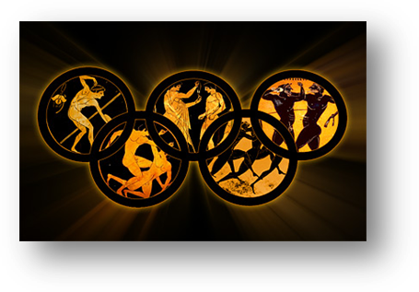
Die Geschichte der Olympischen Spiele ist fast so alt wie die Geschichte der Menschheit. Die Olympischen Spiele fanden im alten Griechenland in der Umgebung von Olympia statt. Das Stadion von Olympia fasste 40 000 Zuschauer. Diese sportlichen Wettkämpfe wurden zu Ehren des griechischen Gottes Zeus veranstaltet. Zu diesen sportlichen Spielen versammelten sich Griechen aus allen Teilen des Landes alle vier Jahre. Es war ihr Nationalfest.
An den Wettkämpfen durften nur freigeborene Bürger griechischer Städte teilnehmen, Frauen waren von den Wettkämpfen ausgeschlossen. Zehn Monate lang bereiteten sich die Teilnehmer auf diese Wettkämpfe vor. In diesen Monaten führten die Griechen keine Kriege.
Die sportlichen Wettkämpfe bestanden aus Kurz- und Langstreckenlauf, Boxen, Fünfkampf, Wagenrennen. Jeder Sieger bekam einen Kranz aus Zweigen des heiligen Ölbaums. Der altgriechischen Überlieferung nach fanden die ersten Olympischen Spiele im Jahre 776 vor unserer Zeitrechnung statt. Im Jahre 393 verbot sie ein römischer Kaiser. Und im Jahre 426 wurden die Olympischen Stätten von Erdbeben zerstört. Von dieser Zeit an fanden 15 Jahrhunderte lang keine Olympischen Spiele statt.
Nach mehr als 1500 Jahren wurden die Olympischen Spiele von dem französischen Baron Coubertin wiederbelebt: Am 5.April 1896 trafen sich die bes
ausgetragen. Bei diesem Turnier wurden erstmals farbige Gürtel an die Deutschen Judokämpfer verliehen. Alfred Rhode gründete 1932 die erste Sommerschule in Frankfurt, damit das Judo auch außerhalb bekannt wurde. Diese Sommerschule existiert auch heute noch. Im August dieses Jahres wurde von Herrn Rhode der Deutsche Judoring gegründet, dessen Leitung dem Budokwai London übertragen wurde.
Ab diesem Zeitpunkt gingen Judo und Ju-Jitsu getrennte Wege. Bereits ein Jahr später wurde der Judoring wieder aufgelöst und Judo wurde in Schwerathletik eingegliedert. Das Judo entwickelte sich in Deutschland vor dem zweiten Weltkrieg sehr langsam. Nach dem Krieg erließen die Alliierten im Jahr 1945 die Direktive Nr.23 über die ,,Beschränkung und Entmilitarisierung des Sportwesens in Deutschland" Dies war ein Verbot, das für alle Kampfsportarten in Deutschland, unter anderem auch für Judo. Drei Jahre später wurde dieses Verbot wieder aufgehoben. Daraufhin bildeten sich in den einzelnen Bundesländern Gemeinschaften, um Judo zu erlernen. 1953 wurde schließlich der Deutsche Judo Bund gegründet, der bereits drei Jahre später 1956, vom deutschen Sportbund anerkannt wurde.
Zur Olympiade 1964 in Tokio wurde Judo erstmalig für Männer vom Internationalen Olympischen Komitee als olympische Sportart zugelassen. Dem folgte 1970 die Zulassung für die Frauen
Im Judo gibt es Regeln wie in anderen Sportarten auch. Wer gegen diese verstößt wird bestraft. Bei den Strafen gibt es keine gelbe oder rote Karte wie im Fußball und man bekommt auch keinen Freistoß oder ähnliches. Bei einem Verstoß wird der Judoka in Abhängigkeit von Schwere und Häufigkeit der Verstöße wie folgt bestraft: (1) Verwarnung, ohne Auswirkungen auf die Punkte (nur bis U 14 Liga), (2) Shido – Verwarnung, bei der der Gegner drei Punkte bekommt, (3) Chui – Verwarnung, bei der der Gegner fünf Punkte bekommt, (4) Keikoku – Verwarnung, bei der der Gegner sieben Punkte bekommt und als maximale Strafe (5) hansoku-make – Disqualifikation und Abzug von zehn Punkten.

Wichtige Regeln
In der heutigen Zeit zählen Respekt, Disziplin, und Körperbeherrschung sowie Achtung vor dem Menschen nicht mehr viel, ohne diese Werte sollte man allerdings nicht mit dem Training des Kampfsports Judo beginnen. Denn der Judoka kämpft nicht, um auf Straßenkämpfe vorbereitet zu sein, sondern um möglichst, einem Kampf aus dem Weg zu gehen.

Im Judo gibt es 10 wichtige Punkte die sich ein Judoka einprägen sollte:

- Judo formt dich, deswegen solltest du in seine Lehren vertrauen haben und, wenn nötig, Entbehrungen erbringen, um ihnen zu folgen.
- Das Dojo (Halle) ist der Ort, wo du Judo mit Opfern erlernen wirst. Es soll für dich ein heiliger Ort sein. Du solltest ihn so respektieren wie du dein Haus respektierst.
- 27 - - 4 -
das Judo ['ju:do] — дзюдо
das Karate [ka ra:tə] — карате

Andere Sportarten — другие виды спорта
das Schießen — стрельба
das Tennis – большой теннис
das Tischtennis (-es) — настольный теннис
das Fechten — фехтование
das Radrennen — велогонки

der Wettkampf (-es, -ä, -e) — соревнование
die Weltmeisterschaft (-en) — чемпионат мира
die Europameisterschaft (-en) — чемпионат Европы
der Weltmeister (-s, =) — чемпион мира
der Europameister (-s, =) — чемпион Европы

der Sieg (-es, -e) – победа
der Sieger (-s,=) – победитель
siegen (siegte, hat gesiegt) – побеждать
verlieren (verlor, hat verloren) – проигрывать, терпеть поражение
Wettkampfe zu Ehren – соревнования в честь…
Der Teilnehmer (-s,=) – участник
Die Strecke (-n), die Distanz (-en) – дистанция
Den ersten Platz belegen (belegte, hat belegt) – занимать первое место

Eine Medaille gewinnen (gewann, gewonnen) – выиграть медаль
Die Goldmedaille (das Gold) – золотая медаль
Die Silbermedaille (das Silber) – серебряная медаль
Die Bronzemedaille (die Bronze) – бронзовая медаль

Wo kann man Sport treiben? – Где можно заниматься спортом?
In der Turnhalle – в спортивном зале
Im Stadion – на стадионе
In der Sportschule – в спортивной школе
Auf der Eisbahn – на катке
Auf dem Sportplatz – на спортивной площадке
Im Schwimmbad – в бассейне
In den Bergen – в горах
Auf dem Tennisplatz – на теннисном корте
Auf dem Rasenplatz – на траве
Im Ring – на ринге

Aufgabe 1. Lest den Text.

SPORT TREIBEN IST GESUND

Sport hat eine sehr große Bedeutung im Leben der Menschen. Einerseits ist Sport eine regelmäßige Anstrengung, andererseits — Art der Erholung. Sport härtet ab, stählt den Charakter, hält gesund und macht geschickt, gibt Lebensmut. Sport ist auch das beste Mittel gegen Krankheiten, weil er widerstandsfähig macht. Sport entwickelt gute Eigenschaften wie Mut, Zielstrebigkeit, Entschlossenheit und Ausdauer. Kurz gesagt, Sport ist für jeden nützlich.
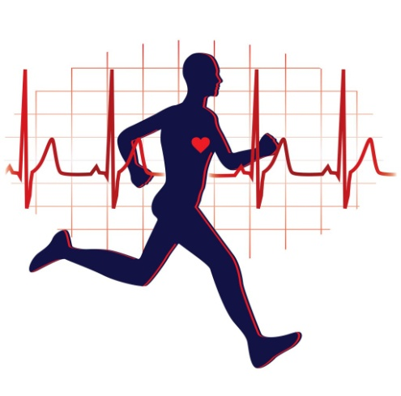
Sport ist in unserem Land beliebt und wieder modern. Er ist so vielseitig, dass jeder für sich etwas finden kann. Viele Menschen treiben Sport, ohne einem Verein anzugehören. Im Winter laufen die Kinder und Erwachsene Ski und Schlittschuh. Sie machen Skiausflüge und nehmen an verschiedenen Skiwettbewerben teil. Es macht Spaß, die Zeit auf der Eisbahn zu verbringen. Hier kann man sich eine gute Technik im Eisschnelllauf oder Eiskunstlaufaneignen.
Im Sommer strömen alle zum Wasser. Die Menschen baden in Seen Teichen oder Flüssen. Sie schwimmen, rudern, segeln, surfen oder spielen Volleyball, Fußball, Basketball und Tennis. Viele Sportarten sind in unserem Land mehr oder weniger verbreitet. Besonders populär sind Fußball, Ski, Eishockey, Eiskunstlauf und Schach.
Von Kindheit an interessiere ich mich für Sport. Da meine Familie ausgesprochen sportlich ist, war mir schon früh bewusst, dass Sport mir großen Nutzen bringen kann. Um immer in guter Form zu sein, beginne ich meinen Tag mit Morgengymnastik. Der Frühsport macht mich für den ganzen Tag munter.
Mein Lieblingssport ist Handball. Ich besuche einen Sportverein und trainiere dort dreimal in der Woche. Handball ist eine interessante Sportart, die sowohl auf dem Sportplatz, als auch in der Halle betrieben werden kann, Hallenhandball ist am meisten verbreitet. Es gibt in jedem Spiel zwei Mannschaften. Jede Mannschaft besteht aus 12 Spielern, auf dem Feld dürfen sich aber nur 7 Spieler befinden: ein Torwart, drei Verteidiger und drei Kreisspieler. Diese Mannschaften versuchen, den Ball in das gegnerische Tor zu werfen und das eigene vor dem Gegner zu schützen. Dieses Spiel gefällt mir. Ich nehme gern an Wettbewerben teil, aber niemals überschätze ich meine Erfolge.
In der Schule ist Sport mein Lieblingsfach. Ich spiele gern Fußball, Volleyball, Basketball und verteidige die Ehre der Schule in verschiedenen Wettkämpfen. Das macht mir Spaß. Ich interessiere mich auch für andere Sportarten. Ich lese
- 5 - - 26 -
Aufgabe 25. Lesen, übersetzen und machen Sie eine kurze Nacherzählung des Textes. Machen Sie Übungen.

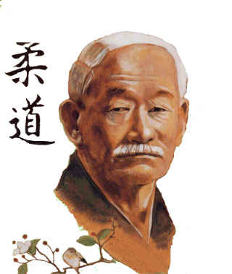
DIE ENTSTEHUNG VON JUDO

Die Entwicklung des Judos ist maßgeblich dem Japaner Jigoro Kano zu verdanken. Dieser wurde im Jahre 1860 unweit von Kioto in Japan geboren. Die Kito-Ryu Schule war die letzte Ju-Jitsu Schule die er besuchte. Der Einfluss dieses Meisters war ein wichtiger Faktor bei der späteren Entwicklung des heutigen Judos. Während dieser Zeit begann Kano eigene Techniken zu entwickeln, darunter Wurftechniken wie den Kata-guruma (Schulterwurf), den Uki-goshi (halbeingedrehter Hüftwurf) und den Tsuri-komi-goshi (Hebezughüftwurf). Diese Techniken sind noch heute Bestandteil jedes Judo-Trainings. Aus 9 Schülern der Kito-Ryu Schule sowie 12 Matten gründete er 1882 in Shitaya (Japan) seinen eigenen Kodokan und somit das Judo. Judo ist eine Abwandlung von Ju-Jitsu. Jigoro Kano hat lediglich die Schlag und Tritttechniken sowie alles andere an gefährlichen Techniken entfernt und selbstentwickelte Techniken dazu genommen. Judo ist also eine Abwandlung des Ju-Jitsu. Im Wesentlichen besteht Ju-Jitsu aus vier verschiedenen Technikgruppen: den Wurf-, Boden-, Schlag- und Tritttechniken. Ju-Jitsu bedeutet Sanftheit. Hier wird mit minimalem Kraftaufwand die größte Wirkung erzielt. Judo hingegen besteht nur aus zwei Technikgruppen, den Wurf- und Bodentechniken. Der Begriff Judo setzt sich aus „Ju“ und „Do“ zusammen. Anstatt “Jitsu” wurde die Silbe „Do“ verwendet. Daraus ergibt sich der Name „Judo“ was soviel bedeutet wie „Der sanfte Weg“.

Wie Judo nach Deutschland kam
Im Jahr 1901 ist das Judo nach Europa gekommen. Kaiser Wilhelm II las davon und wurde neugierig. 1906 kamen zwei japanische Kreuzer zu einem Freundschaftsbesuch nach Kiel.
Kaiser Wilhelm II bekam bei diesem Anlass die Kampfkunst Judo erstmals mit eigenen Augen zusehen. Dadurch war es so begeistert, dass er unbedingt einen Judo-Lehrmeister für Kadetten haben wollte. Von der japanischen Regierung wurde ihm ein Lehrmeister gesandt. Ihm folgten viele Japaner, um die Kunst zu lehren. Allerdings ist das Judo, nachdem es nach Deutschland kam vorübergehend untergegangen und Ju-Jitsu stand im Vordergrund.
Im Jahr 1929 wurde von Alfred Rhode ein Judo-Turnier mit dem Budokwai London in Frankfurt organisiert. Neben Alfred Rhode kämpften für Deutschland Edgar Schäfer und Philipp Breitstadt. Dieses Turnier wurde von den Engländern für sich entschieden, was dazu führte, dass das Interesse am Judo in Deutschland wieder erweckt wurde. Im folgenden Jahr wurde bereits ein Rückkampf in London Beim Pendelgang wird nicht jeder Beinabdruck mit einem Stockabstoß verbunden, Die Arme werden so langsam nach vorn gebracht, daß die Stöcke nach jedem zweiten (dritten, vierten) Zwiechenschritt wieder nach vorn sind. Der Pendelgang wir«1 gern von ermüdeten Läufern angewendet. Er im Doppelstockschub körnet man durch de-i gleichzeitiger Abstoß beider Stöcke vorwärts. Wir kennen folgende Doppelstockschübe: ohne Zwischenschritt, mit einen und mit zwei Zwischenschritten. Dieser Laufschritt findet in einen ebenen oder leicht fallendem Gelände Anwendung.
Unter der gemischten Art der Fortbewegung verstehen wir die Anwendung aller Laufarten, die auf verschieden« Weise miteinander kombiniert werden. Dabei braucht der Wechsel in der Laufart nicht nach jedem Bewegungszyklus zu erfolgen, sondern kann nach bestimmten Streckenabschnitten erfolgen. Das richtet sieh nach den Bedingungen und der Art des Geländes, für das sich immer eine bestimmte Laufart besonders eignet.
Zum Aufstieg für kurze und steile Strecken eignet sich der Treppen- und der Grätenschritt. Umtreten und Umlaufen ermöglichen dem Läufer Richtungsänderungen in der Ebene. Man beachte auf der Strecke auch Abfahrten.
1 sich erfreuen- пользоваться
2 schulterhoch- до плеч, по плечи
3 Anwendung finden - применяться
4 ... braucht nicht ...- не обязательно должно (а)

Übung l Beantworten Sie folgende Fragen zum Text

Ist das Schiläufen unter den Sowjetmenschen sehr beliebt? Wo kann man den Skilauf betreiben? Was gehört zu einer Skiausrüstung? Welche Lauftechniken kennen Sie? Wann werden einzelne Lauftechniken angewendet? Welche Schritte eignen sich zum Aufstieg? Wie wird die Richtung auf Skiern geändert?

Übung 2 Übersetzen Sie folgende Sätze:
l Da der Sport zum Bedürfnis der Menschen wurde, ergriff er die breitesten Kassen unseres Volkes. 2 Der Läufer kam als erster am Ziel an, weil er hohe moralische Eigenschaften hatte. 3 Den Sportler wurde eine Urkunde Überreicht, weil er die Bestzeit des Tages erzielt hatte. 4 Da der Torwart den Schläger gut beherrscht, ließ er keine Scheibe in sein Tor einwerfen. 5 Da das Skilaufen ein gutes Kittel zur Abhärtung des Menschen ist, hat es eine große Verbreitung gefunden. 6 Da befindet sich eine neue Skiausrüstung.

- 25 - - 6 -
viel über berühmte Sportler und sehe oft Sportsendungen an. Dank dem Sport bin ich gesund, diszipliniert, energisch und zielstrebig.

Aufgabe 2. Ergänzt die Sätze.

- Einerseits ist Sport… …, andererseits — ....
- Sport... den Menschen ..., macht ihn ... und ....
- Sport entwickelt solche Eigenschaften wie ...,... .
- Im Winter laufen die Kinder und Erwachsene ... und … .
- Im Sommer strömen alle ....
- Besonders populär sind in unserm Lande ....
- Um… …zu sein, beginne ich meinen Tag mit … … .
- Mein Lieblingssport ist....
- Jede ... bestehet aus 12 ....
- Ich ... gern an ....
- In der Schule ist Sport mein ....
- Ich spiele gern ....
- Ich verteidige ... der Schule in verschiedenen ...
- Ich lese ... und sehe ... an.
- Dank ... bin ich ... .

Aufgabe 3. Markiert die Sätze mit den Buchstaben — „r“ (richtig) oder „f“ (falsch).

- Sport hat eine sehr große Bedeutung im Leben der Menschen. ___
- Sport ist die beste Arznei. ____
- Sport entwickelt keine positiven Eigenschaften._____-
- Sport ist in unserem Land unbeliebt._______
- Auf der Eisbahn kann man Ski laufen.___
- Im Sommer spielt man Volleyball, Fußball, Basketball, Tennis.____
- Schon früh verstand ich, dass Sport mir keinen Nutzen bringen kann._____
- Mein Lieblingssport ist Leichtathletik.____
- Ich nehme gern an den Wettbewerben teil.___
- Dank dem Sport bin ich krank, egoistisch und undiszipliniert. ____

Aufgabe 4. Lest den Text.

WIR TREIBEN SPORT

Wir treiben sehr gern Sport. Wir schwimmen und spielen Wasserball, segeln und rudern, betreiben Ballspiele, turnen und fechten, boxen und ringen, treiben Schwer- und Leichtathletik, Skisport und Schlittschuhlaufen, Eishockey und Skispringen.
Die meisten Sportarten werden das ganze Jahr hindurch betrieben. Im Winter kann man die Sommersportarten in einem Schwimmbad, in der Sporthalle trainieren und im Sommer trainieren wir die Wintersportarten auf der Kunsteisbahn und auf Kunststoffmatten.
Wir nehmen oft an Wettkämpfen teil. Unsere Sportler starten erfolgreich bei den verschiedenen Wettbewerben. Die besten von ihnen nehmen an den Olympischen Spielen teil. Der Sport bringt uns viel Freude und Vergnügen. Der Sport macht uns stark und gesund, gewandt und mutig.

Lexik:
segeln – ходить под парусом
rudern – заниматься греблей
fechten – фехтовать
die Kunsteisbahn, -, -en – искусственный каток
die Kunststoffmatten – маты из синтетического материала
gewandt – ловкий

Aufgabe 5. Nennen Sie Winter- und Sommersportarten. Wo treiben die Menschen diese Sportarten?

Schwimmen  Wasserball  Ballspiele  Fechten  Boxen  Turnen  Segeln  Rudern dl  Ringen  Skisport  Eishockey  Skispringen  Leichtathletik  Schwerathletik  Schlittschuhlaufen | der Sportplatz  die Turnhalle  das Stadion  das Meer  der Fluss  er Sportsaal  das Schwimmbad  der Wald  die Eisbahn  die Kunsteisbahn

Aufgabe 6. Ein Sportquiz. Welche Sportarten sind das? Bilden Sie die Wörter aus den Buchstaben.
1. In welcher Sportart wurde die deutsche Nationalmannschaft 1954, 1974 und 1990 Weltmeister?
2. Welche von diesen bekannten Sportarten kommen aus Japan?
3. Welche Sportart treiben wir nur im Winter?
4. Welches Spiel ist nach 90 Minuten zu Ende?
5. In welcher Sportart haben die Sportler am wenigsten Kleidung?
6. Welches Spiel ist nach 21 Punkten zu Ende?
- 7 - - 24 -
Übung 2 Übersetzen Sie folgende Sätze:

1 Entweder laufen wir zum Sportplatz und spielen dort Volleyhall, oder bleiben wir im Schwimmbad. 2 Man springt weit entweder mit Anlauf oder ohne Anlauf. 5 Jeder Sportler bildet nicht nur Ausdauer und Beharrlichkeit, sondern auch Schnelligkeit, Gewandtheit und Beweglichkeit aus. 4, Bald erreicht unser Rekordler die Höchstleitungen, bald verliert er die Ausdauer und hat niedrige Resultate. 5 Weder hat sic'h unsere Mannschaft an diesem Wettspiel beteiligt, noch haben unsere Sportanhänger dieser interessanten Sportveranstaltung beigewohnt.

Aufgabe 24. Lesen, übersetzen und machen Sie eine kurze Nacherzählung des Textes. Machen Sie Übungen.

SKISPORT

Sportwortschats: der Abdruck; abdrücken; die Abfahrt; abstoßen; gemischte Art der Fortbewegung; der Aufstieg; der Bewegungszyklus; die Bindung; der Diagonalschritt; der Doppelstockschub; der Doppelstockschub mit einen Zwischenschritt; der Doppelstockschub mit zwei Zwischen-schritten; der Doppelstockschub ohne Zwischenschritt; der Grätenschritt; die Laufschrittart; die Lauftechnik; der Pendelgang; die Skiausrüstung; der Skilauf; der Skischuh; der Skistock; der Stockabstoß; der Treppenschritt;

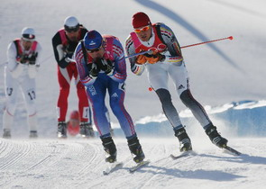
Das Skilaufen erfreut sich mit Hecht unter den Russischen größter Beliebtheit. Es ist ein wirksames Mittel, um den Organismus allseitig zu entwickeln, Man betreibt den Skilauf auf dem Lande, in der Umgebung der Stadt, im Walde und in den Bergen.
Zu einer Skiausrüstung gehören leichte, schmale Skier mit Bindung, leichte Skischuhe, schulterhohe Stöcke. Vor dem Laufen sind die Skier zu wachsen. Zur Bestimmung des Wachses sind Temperatur, Schneestruktur und Luftfeuchtigkeit zu beachten.
Der Verlauf einer Strecke für den Skilauf ist sehr unterschiedlich, deshalb werden die Laufschrittarten während des Laufs oft gewechselt. Die Lauftechnik richtet sich nach der Gelände- und Schneestruktur und nach der Leistungsfähigkeit des Läufers. Als Lauftechniken werden Diagonalschritt, Pendelgang, Doppelstockschub und gemischte Art der Fortbewegung angewendet.
Die am meisten verbreitete Lauftechnik ist der Diagonalschritt, der in unterschiedlichem Gelände erfolgreich angewendet wird. Bai dieser Laufart schiebt der Läufer abwechselnd das linke und das rechte Bein vor und stößt sich auch abwechselnd mit den Skistöcken ab.
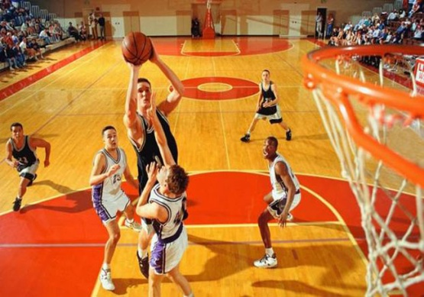
Der Basketball ist ein sehr interessantes Sportspiel , das eine weite Verbreitung in der ganzen Welt gefunden hat. Es festigt nicht nur die Gesundheit, sondern entwickelt auch Ausdauer, Kraft, Gewandtheit, Schnelligkeit, Initiative, Mut, Entschlossenheit und tragt zur Verbesserung von sportlichen Leistungen bei.
Das Basketballspiel wird zwischen zwei Mannschaften ausgetragen die versuchen, durch Zuspiel, Platzwechsel, Dribbling und Finten den Ball in den gegnerischen Korb einzuwerfen.
Die im Spiel angewandte Technik umfaßt viele einzelne Elemente: Zuspiel (Ballabgabe und-annahme), Ballführung oder Dribbeln, Korbwürfe, Richtungsänderungen, Stoppen und Finten. Die Taktik des Spiels besteht aus individuellen und kollektiven Handlungen der Spieler mit und ohne Ball.
Alle Spieler haben am Angriff und an der Verteidigung gleichermaßen teilzunehmen, deshalb muß jeder Spieler imstande sein, alle Funktionen im Spiel zu erfüllen.
Die kollektive Taktik des Angriffs kennt zwei Grundformen: den schnellen Angriff und den Positionsangriff, Jede Kombination muß möglichst genau und schnell ausgeführt werden. Es ist gut, die Kombinationen mit einem Korbwurf zu enden. Ein Treffer ist erzielt, wenn der Ball von oben durch den Ring und das Netz fällt.
In der Verteidigung sind Mann-, Zonen- und gemischt Verteidigung zu unterscheiden. Kennzeichnend für das Spiel sind schnelle Übergänge von der Verteidigung zum Angriff und umgekehrt.
Jede Mannschaft besteht aus 5 Spielern auf dem Spielfeld und 7 Ersatzspielern, die bei Foul, Sprungball oder Auszeit ausgewechselt werden können. Das Spiel wird in zwei Halbzeiten von je 20 Min. effektiver Zeit eingeteilt. Ein Treffer aus dem Spiel zählt 2 Punkte, durch den Freiwurf einen Punkt. Das Spiel wird von 2 Kampfrichtern geleitet.
gleichermaßen- равным образом, таким же образом
imstande sein – быть в состоянии

Übung 1 Beantworten Sie folgende Fragen zum Text:

Hat der Basketball eine weite Verbreitung in der Welt gefunden? Welche Eigenschaften entwickelt das Basketballspiel bei den Spielenden? Wonach strebt jede spielende Mannschaft? Aus welchen Elementen besteht die Technik des Spiels? Was umfasst die Taktik des Basketballspiels? Muß jeder Spieler alle Funktionen im Spiel erfüllen? Welch« Grundformen des Angriffs kennen Sie? Welche Grundformen der Verteidigung sind zu unterscheiden? Wie lange dauert ein Basketballspiel? Von wem wird das Spiel geleitet?
7. Welche Sportart ist in den USA und in Japan Nationalsport?
8. In welcher Sportart spielen die größten Spieler?
______
OJDU, EKRAAT, TESKBLABLA, RISFAHHECN, BAFUSLSL, SNCMHWEIM, SSCTTEHNNII, SLSBFALU, AEASLBLB
Aufgabe 7. Sagen Sie, treiben Sie diese Sportarten oder nicht?
Ich treibe … .
Ich treibe … nicht.
Aufgabe 8. Entziffern Sie Sportgeräte, wie heißen sie auf Russisch, zu welchen Sportarten gehören sie:
ALLB PRESE KSSIUD ELAZN CSERIH CCHHSA

Aufgabe 9. Bilden korrekte Sätze.

- Man, die olympischen Spiele, veranstalten, die Welt, in Landet, verschieden.
- Tischtennis, gern, ich, spielen.
- Wettkampf, teilnehmen, Freund, mein, dieser.
- Besuchen, Schwimmbad, oft, er.
- Besonders, Fußball, bei uns, beliebt, sein.
- Müssen, man, Sport, regelmäßig, treiben.
- Mein, gewinnen, Lieblingssportler, alle, Wettspiele.
- Machen, jeder, Mensch, Sport, geschickt.

Aufgabe 10. Ergänzen Sie die Sätze durch passende Wortgruppe

- Meine Freundin nimmt am Tenniswettkampf f teil, weil sie gut...  - Dieser Junge ... schon seit zwei Jahren ...  - Den Sommer verbringe ich an einem großen See, deshalb … ich jeden Tag …  - Dieser junge Mann ist ein guter Torwart, von Kindheit an ….  - Wer bei einem Wettlauf... ... will, muss täglich trainieren  - Jeden Morgen lüfte ich das Zimmer und …  - Wenn das Wetter schön ist, … wir … | Boot fahren  Rad fahren  Morgengymnastik machen  den ersten Platz belegen  Tennis spielen  Fußball spielen

- 23 - - 8 -
Aufgabe 11. Lesen Sie bitte und übersetzen den Text. Machen Sie eine kurze Nacherzählung des Textes

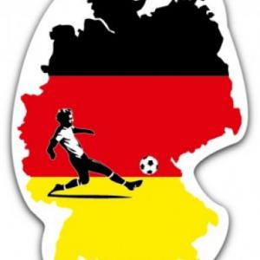
SPORT IN DEUTSCHLAND

Sport ist für viele Deutsche ein wichtiger Bestandteil des Lebens. In jeder Großstadt gibt es ein Stadion. Dort sehen die Menschen regelmäßig Fußballspiele.
Neben Fußball kann man im Fernsehen auch nationale und internationale Wettkämpfe in anderen Sportarten sehen. Seitdem Boris Becker und Steffi Graf auf Tennisturnieren erfolgreich sind, ist Tennis sehr populär geworden.

Die Deutschen sind nicht nur Zuschauer, sie denken auch an ihre Gesundheit und treiben sehr gern Sport. Viele Kinder und Erwachsene sind Mitglieder in Sportvereinen. Dort machen sie zwei- oder dreimal in der Woche Sport.
Die Deutschen spielen gern in Mannschaften Fußball, Volleyball oder Eishockey.
In vielen Waldgegenden kann man Jogger sehen. Sie sind Mitglieder eines Sportvereins. Sie treffen sich jede Woche und laufen von acht bis zwanzig Kilometer.
Wer keine bestimmte Sportart treiben möchte, aber trotzdem für ihre Gesundheit etwas machen will, kann an einem Gymnastikkursus teilnehmen. Bodybuilding ist heute sehr populär.
Das Fahrrad ist ein Sportgerät und auch ein Transportmittel. Die Schüler fahren in Deutschland damit in die Schule und die Erwachsene zur Arbeit und zum Einkaufen. In den Städten gibt es viele Fahrradwege.
Am Wochenende treiben die meisten Familien zusammen Sport. Viele Eltern machen mit ihren Kindern eine Radtour oder lange Spaziergänge im Wald. In allen Städten gibt es Schwimmbäder: Hallenbäder und Freibäder. In der Woche besuchen sie Schulklassen und Kinder. Am Wochenende kommen die ganzen Familien.
Im Sommer fahren die Familien ans Meer und im Winter in die Alpen zum Skifahren.

Lexik:
der Bestandteil, -s, -e – составная часть
der Erwachsene, -n, -n – взрослый
die Waldgegend, -, -en – лесная местность
der Jogger, -s, - – бегун
der Fahrradweg, -s, -e – велосипедная дорожка
die Radtour, -, -en – велосипедный тур
- 9 - - 22 -
Jede Mannschaft besteht aus 6 Spielern (3 Netz- und 3 Grundspieler). Ein Spiel ist beendet, wenn eine Mann-(schert 3 oder 2 Sätze gewonnen hat. Ein Satz ist gewonnen, wenn eine Mannschaft 15 Punkte erreicht hat und dabei der anderen mindestens 2 Punkte voraus ist.

Übung 1. Beantworten Sie folgende Fragen zum Text:
Wieviel Aktive zählt der Volleyball zur Zeit? Wie wird der Bell ins Spiel gebracht? Was gehört zu den technischen Elementen des Spiels? Welche .Spielstellung wird am häufigsten angewendet? Wie werden Zuspiele unterschieden? Was wird zur Angriffstaktik gezählt? Welche Aufgabenarten kennen sie? Welche Angriffsschläge werden im Spiel ausgeführt? Wie nennt man Blocks? Aus wieviel Spielern besteht eine Volleyballmannschaft? Wann hält man des Spiel (den Setz) für beendet?

Übung 2. Übersetzen Sie folgende Sätze mit Konjunktiv:
1 Es sei betont, daß die Tribünen des neuen Stadions über 50.000 Zuschauer fassen. 2 Es sei daran erinnert, daß die Winterolympiade 1972 in Sapporo ausgetragen wer. 3 Diese Strecke sei 5000 M lang. 4 Läufer K. gehe an den Start sofort! 5 Es lebe die Freundschaft der Sportler aller Länder! 6 Man erfülle diese Bodenübung.

Übung 3. Übersetzen Sie folgende Objektsätze.
1 G. Stepanowa zegte, dass sie die schnellste Brustschwimmerin der Welt int. 2 Wir sehen, wie der Ball ins Netz fliegt. 3 Man fragte ihn, ob er gern turnt. 4 Du wolltest wissen, ob dieser Volleyballer alle Aufgabenarten gut beherrscht. 5 Es geht darum, daß die Gegenmannschaft den Ball nicht zurückspielen kenn. 6 Der Trainer fragte, welche Zuschläge dieser Spieler besser ausführt: im Stand, im Sprung oder im Fallen.

Aufgabe 23. Lesen, übersetzen und machen Sie eine kurze Nacherzählung des Textes. Machen Sie Übungen.

BASKETBALL

Grammatik: 1 Doppelkonjunktionen 2 Attributsätze
Sportwortschatz: der Angriff; schneller Angriff; die Auszeit; die Ballabgabe; die Ballannahme; die Ballführung; das Dribbeln; das Dribbling; der Ersatzspieler; die Finte; das Foul; der Freiwurf; die Halbzeit; der Korb; der Korbwurf; die Mannverteidigung; der Positionsangriff; di e Richtungsänderung; effektive Spielzeit; der Sprungball: das Stoppen; der Strafwurf; der Treffer: die Verteidigung; gemischte Verteidigung; die Zoneverteidigung; das Zuspiel.

Aufgabe 22. Lesen, übersetzen und machen Sie eine kurze Nacherzählung des Textes. Machen Sie Übungen.

VOLLEYBALL

Grammatik: l) Konjunktiv 2) Nebensätze
Sportwortschatz: der Absprung; der Angriffschlag; der Angriffschlag aus der Schrägstellung; der Angriffschlag aus der seitlichen Stellung zum Netz; die Angriffstaktik; die Aufgabe; frontale (obere, untere) Aufgabe; die Aufgabe mit Effet; der Aufgaberaum; die Block; die Blockbildung; das Blockieren; der Dreierblock; der Einerblock; im Fallen; die Flatteraufgabe; die Frontalaufgabe; die Gegenmannschaft; der Grundspieler, die Hakenaufgabe; der Netzspieler; der Satz; der Schlag; Ina Spiel bringen; die Spielstellung; mittlere Spielsteilung; im Sprung; in Stand; die Tennisaufgabe; oberes (unteres) Zuspiel; der Zweierblock.

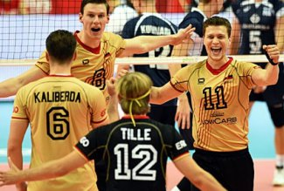
Volleyballpiel gehört zu den populärsten Sportarten in der ganzen Welt. Es hier gesagt, dass dieses Spiel zurzeit mehr als 40 Millionen Aktive zählt. Der Volleyball ist ein gutes Mittel der Gesunderhaltung und Erholung. Der Ball wird durch einen Schlag aus dem Aufgaberaum über das Netz ins Spiel gebracht. Die andere Mannschaft versucht, ihn abzuwehren und zurückzuschlagen. Jede Mannschaft strebt danach, den Bell so über das Netz zu schlagen, daß die Gegenmannschaft ihn nicht mehr zurückspielen kann. Zu technischen Elementen des Spiels gehören: Stellungen und Bewegungen auf dem Spielfeld, verschiedene Arten des Zuspiels, der Aufgaben, der Angriffsschläge und des Blockierens. Die Spielstellung ist die Ausgangsbasis für Zuspiele, Angriffsschläge und Blockbildungen. Am häufigsten wird die mittlere Spielstellung angewendet. Es sind obere und untere Zuschläge zu unterscheiden, die man im Stand, im Sprung und im Fellen ausführt.
Zur Angriffstaktik werden alle Arten der unteren und oberen Aufgaben (seitlich und frontal) und verschiedene Angriffsschläge gezählt. Unter den Aufgaben seien untere Aufgebe, Aufgabe mit Effet, obere Frontalaufgabe (Tennisaufgabe), Hakenaufgabe, Flatteraufgebe genannt. Jeder Spieler hat zwei Aufgabenarten gut zu beherrschen. Die Angriffsschläge werden aus der Frontal- oder Schräg-Stellung und aus der seitlichen Stellung zum Netz mit bald- oder einbeinigem Absprung auegeführt. Die Schläge erfolgen unmittelbar am Netz.
Das Blockieren ist die Grundtechnik der Verteidigung gegen einen Angriffsschlag. Einen bleck dürfen nur Netzspieler bilden. Entsprechend der Anzahl der an Blockbildung teilnehmenden Spieler seien Einer-, Zweier- und Dreierblocks genannt.
- 21 - - 10 -
Übung 1. Stimmt das oder stimmt das nicht?
(Ja oder Nein?)
- Boris Becker ist ein populärer Fußballspieler.
- Sport ist in Deutschland kein wichtiger Bestandteil des Lebens.
- Im Fernsehen sehen die Deutschen nur nationale Wettkämpfe.
- Die Deutschen glauben, Sport ist gut für Gesundheit.
- Viele Kinder und Erwachsene treiben Sport in Sportvereinen.
- Fußball und Eishockey spielen die Menschen allein.
- Die Deutschen nehmen an einem Gymnastikkursus teil.
- In Hallenbädern schwimmen die Kinder und Erwachsene im Winter.
- Im Urlaub treibt die ganze Familie zusammen Sport.

Übung 2. Welche Sportarten sind in Deutschland sehr populär?
In Deutschland sind …

Aufgabe 12. Lesen Sie bitte und übersetzen den Text ‚Sport in Russland‘. Machen Sie eine kurze Nacherzählung des Textes

SPORT IN RUSSLAND
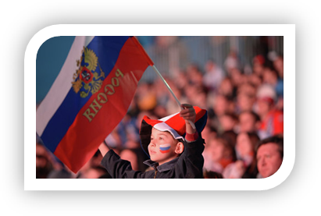
In der Sowjetzeit wurde die Schule für die Erziehung der Sportler folgenderweise gestaltet: Kindersportzirkel und -sektionen, dann Stadtbezirks-, Stadt-, Gebiets- und Republikwettkämpfe und schließlich Spartakiaden der Völker der UdSSR. Aber es gab auch eine Schönfärberei. Nach offiziellen Angaben gab es im Lande Dutzende Millionen von Freizeitsportlern, was der Wirklichkeit nicht entsprach. Den Leistungssport nannte man früher Amateursport. In Wirklichkeit ist das doch Berufssport, wie er heute auch heißt. Er wird, wenn man über die Olympischen Spiele spricht, vom Nationalen Olympischen Komitee, von Sponsors und Werbeauftraggebern finanziert. Was die Massenkörperkultur und den Kindersport betrifft, so werden sie aus dem Haushalt des Russischen Komitees für Körperkultur,
Sport und Touristik subventioniert. Aber dieses Komitee ist nicht reich und erhält in der Regel Finanzmittel aus der Staatskasse nicht in vollem Umfang. Nichtsdestoweniger besteht im Lande ein System von Kinder- und Jugendsportschulen sowie von Körperkulturklubs, -zirkeln und -sektionen.
In den Amateurwettkämpfen, die durchgeführt werden, kann sich jeder zeigen. Wollen die Kinder sich mit Tennis, Eishockey, Eiskunstlauf oder Schwimmen beschäftigen, müssen dann ihre Eltern eine Abonnementsgebühr dafür entrichten, denn man muss doch die Miete von Sportanlagen, die Trainerarbeit und dergleichen bezahlen.
Es gibt auch glücklicherweise unentgeltliche Möglichkeiten, sich mit der Körperkultur zu beschäftigen.
Viele Sportarten sind in Russland beliebt. Das sind in erster Linie Fußball, Eishockey, Volleyball, Leichtathletik, Turnen u.a. Sehr viele Sportler Russlands haben die Olympischen Spiele und Weltmeisterschaften gewonnen sowie Rekorde aufgestellt.
248Im russischen Sport besteht das Klassifikationssystem, das schon seit langem entstanden ist. Nach der Erfüllung bestimmter Normen werden entsprechende Leistungsklassen zuerkannt: von Juniorenleistungsklassen bis zur Seniorenleistungsklasse 1. Weiter folgen Meister des Sports und Meister des Sports internationaler Klasse. Ausgehend von den Gesamtleistungen kann ein Ehrentitel „Verdienter Meister des Sports“ zuerkannt werden. Jeder Sportler gehört zu diesem oder jenem Sportverein (Sportklub). Früher wurden diese Klubs zentralisiert finanziert. Heute aber müssen sie Geld selbst verdienen.
Eine hohe berufliche Ausbildung der russischen Sportler gibt ihnen die Möglichkeit, erfolgreich auch im Ausland aufzutreten. In den populärsten europäischen Fußballklubs spielen vortrefflich russische Sportler.

VOKABELN

f Erziehung — воспитание
gestalten (-te, -t) — создавать, формировать
f Schönfärberei — приукрашивание
m Freizeitsportler (-) — любитель спорта
m Leistungssport — большой спорт
m Berufssport — профессиональный спорт
m Werbeauftraggeber (-) — заказчик рекламы
f Massenkörperkultur — массовая физкультура
m Haushalt — бюджет
subventionieren (-te, -t) — субсидировать
m Umfang — объем
nichtsdestoweniger — тем не менее
m Amateurwettkampf (-kämpfe) — соревнование любителей
m Eiskunstlauf — фигурное катание
n Schwimmen — плавание
eine Abonnementsgebühr entrichten — вносить абонементную плату
f Miete — аренда
glücklicherweise — к счастью
unentgeltlich — бесплатный
n Turnen — спортивная гимнастика
pl Weltmeisterschaften — чемпионат мира
gewinnen (a, o) — выигрывать, побеждать
aufstellen (-te, -t) — ставить (рекорды)
- 11 - - 20 -
schaften versuchen, den Ball ins Tor dos Gegners zu stoßen.
Das wichtigste in Fußballspiel ist die Balltechnik, die die Ballstöße mit Beinen, Kopfstöße, die Ballannahme, das Ballführen, die Finten, den Einwurf, die Ballabgabe, die Torwarttechnik umfaßt.
Im Angriff und in der Abwehr werden individuelle und kollektive taktische Mittel angewendet. Als kollektive Kittel der Angriffsführung dienen das Abspiel, das Freilaufen und der Positionswechsel. Dribbling ist ein individuelles Mittel der Angriffsführung. Jeder Angriff hat das Tor zum Ziel.
Zur Abwehrtaktik gehören das Decken und das Störungsspiel. Das Decken ist die Grundlage des Abwehrspiels. Es sind Mann- und Raumdeckung zu unterscheiden.
Das Spielsystem stellt die Aufstellung der Spieler im Wettkampf dar. Beim System 1-4-2-4 nehmen ein Torwart, vier Verteidiger, zwei Läufer und vier Stürmer am Spiel teil. Bei der von 4 Spielern gebildeten Verteidigung können sich die ü Läufer intensiv am Angriff beteiligen. Greift der Gegner an, so helfen die Läufer bei der Abwehr. So stürmen sehr oft 6 Spieler.
Das Spiel, in 2 Halbzeiten von je 45 hin. eingeteilt, beginnt durch den Anstoß. Nach der ersten Halbzeit stößt die andere Mannschaft an. Nach Jedem Tor stößt die Mannschaft an, die ein Tor hinnehmen musste.
Die Feldspieler dürfen den 'Ball im Spiel mit allen Teilen des Körpers, außer mit Händen, berühren. Wenn der Ball die Tor- oder Seitenlinien vollständig überquert hat, ist er aus dem Spiel. Wurde der Ball von den Spielern über die eigene Torlinie gestoßen, dann wird dem Gegner ein Eckstoß zugesprochen. Die Freistöße werden verhängt, wenn unfair gespielt wurde. Beim Hundspiel oder bei grobem Fehler eines Spielers innerhalb des eigenen Strafraums verhängt der Schiri einen Strafstoß für die gegnerische Mannschaft, bei dem der Ball vom Elfmeterpunkt aus gestoßen wird.

Übung 1 Beantworten Sie folgende Fragen zum Text
Wonach streben die Mannschaften beim Fußballspiel? Welche Eigenschaften muß jeder Spieler haben? Was Ist das wichtigste im Fußballspiel? Welche taktischen Mittel sind in Angriff und in der Abwehr anzuwenden? Was dient als kollektive Mittel der Angriffsführung? Was stellt ein Spielsystem dar? Wie wird das Spiel eingeteilt und angestoßen? Wieviel Spieler nehmen am Spiel teil? Wie nennt man Stöße im Fußballspiel? Wenn wird ein Strafstoß verhängt?

Übung 3 Übersetzen Sie folgende Sätze
1. Spielt ein Spieler unfair, so verhängt der Schiri einen Strafstoß. 2 Willst du ein Leistungssportler werden, so mußt du regelmäßig trainieren. 3 Will man bessere Resultate erzielen, so muß man an der Technik mehr arbeiten. 4 Wurde ein Strafstoß verhängt, so wird der Ball vom Elfmeterpunkt aus geschossen. 5 Greift die eigene Mannschaft beim System 1—4—2-4 an, so nehmen auch 2 Läufer am Angriff teil. 6 Greift der Gegner an, so nehmen die Läufer an der Abwehr teil.

Die Schnelligkeit in den Spielen bedeutet die in der Bewegungsausführung und im Platzwechsel. Die Bewegung des Spielers hängt immer vom Ball, vom Spielpartner, von der Stellung des Gegners, von der Situation auf dem Spielfeld, usw. ab.
Die Gewandtheit in den Sportspielen ist andere als die in der Leichtathletik. Die spezifische Grundbewegung in den meisten Sportspielen ist das dem Charakter des Spiels entsprechende Laufen. Aber der Handball- und Basketballspieler läuft während des Spiels nicht in der gleichen Weise. Ihre Laufbewegungen unterscheiden sich auch grundsätzlich von denen eines Sprinters oder Mittelstreckenläufers.
In den Spielen hat jeder Spieler die Möglichkelt, sich voll und ganz für den Erfolg seiner Mannschaft einzusetzen.
Im Spiel entstellen immer neue Situationen, in deren Verlauf sich der Spieler nach seinem Ermessen einschalten kann. Das ist das reizvollste, was dem Spiel so große Anziehungskraft verleiht. Die Spiele entwickeln die Entschlossenheit, das kollektive Handeln, Denken und Streben zum Sieg. Sie sind ein gutes kollektives Mittel der Erziehung der Jugendlichen.

in der gleichen Weise – таким же образом
sich voll und ganz für den einsetzen – всеми силами бороться за успех
nach seinem Ermessen – по своему усмотрению

Aufgabe 21. Lesen, übersetzen und machen Sie eine kurze Nacherzählung des Textes. Machen Sie Übungen.

FUßBALL

Grammatik: Nebensätze (Konditionalsätze)
Sportwortschatz: das Abspiel; die Abwehr; das Abwehrspiel; die Abwehrtaktik; angreifen; die Angriffsführung; der Anstoß; anstoßen; die Aufstellung; den Ball stoßen; die Bauabnahme; der Ballstoß; die Balltechnik; das Dekken; der Eckstoß; der Einwurf; der Elfmeterpunkt; der Feldspieler; das Freilaufen; der Freistoß; der Fußball- freund; das Fußballspiel; das Handspiel; der Kopfstoß; der Läufer; die Manndeckung; der Positionswechsel; die Raumdeckung; der Schiedsrichter (Schiri); die Seitenlinie; das Spielsystem; das Störungsspiel; der Stoß; der Strafraum; der Strafstoß; stürmen; der Stürmer; die Torlinie; der Torschuß; der Torwart; die Torwarttechnik;
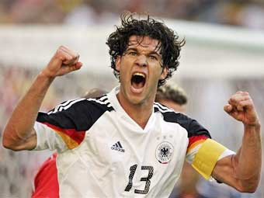
Das Fußballspiel ist heute in den meisten Ländern der Welt sehr verbreitet und hat die höchste Zahl der Fußballfreunde.
Jeder Spieler muß eine gute körperliche, technische, taktische Vorbereitung und hohe Willenskraft besitzen, damit das Spiel eindrucksvoll ist. Die beim Spiel gegeneinander kämpfenden Mannn Rudern — гребля
m Ringkampf — борьба на ринге
n Gewichtheben — поднятие тяжестей, тяжелая атлетика
f Leistungsklasse (-n) — разряд
zuerkennen (-te, -t) — присуждать
f Gesamtleistung (-en) — общее достижение
m Ehrentitel — почетное звание
berufliche Ausbildung — профессиональная подготовка
vortrefflich — превосходно, отлично, замечательно

Übung 1. Antworten Sie bitte die Fragen

1. Wie wurde in der Sowjetzeit die Schule für die Erziehung der Sportler gestaltet?
2. Wie nannte man früher den Leistungssport und was war er in Wirklichkeit?
3. Von wem wird der Leistungssport finanziert?
4. Und wer finanziert die Massenkörperkultur und den Kindersport?
5. Gibt es unentgeltliche Möglichkeiten für die Kinder, sich mit der Körperkultur zu beschäftigen?
6. Welche Sportarten sind in Russland beliebt?
7. Welche hervorragenden Sportler kennen Sie? In welchen Sportarten haben sie gewonnen?
8. Welche Leistungsklassen werden den besten Sportlern zuerkannt?
9. Wer von den Sportlern kann erfolgreich im Ausland auftreten?
10. Wie verhalten Sie sich zum Sport?

Aufgabe 13. Lesen und übersetzen Sie den Text:

VOM KNOCHEN ZUR STAHLKUFE
Wer die Schlittschuhe erfunden hat, wissen wir nicht. Sie sind tausend Jahre alt. Vielleicht war dieser Mann ein Jäger? Er musste schnell laufen, um ein Tier zu fangen. So band er sich einmal Tierknochen unter die Füße. Später machten die Menschen die Schlittschuhe aus Holz, und die Läufer stießen sich mit Stöcken ab wie beim Schilauf. So konnten sie schnell von Dorf zu Dorf laufen. Hölzerne Schlittschuhe mit Metallschienen machten dann die Stöcke überflüssig.
Schlittschuhe waren anfangs Verkehrsmittel. Zum Sport wurde das Schlittschuhlaufen vor etwa 800 Jahren, aber zuerst nur für Männer. Erst seit über 100 Jahren kann jeder Schlittschuh laufen.

Lexik:
der Knochen, -s, - – кость
die Kufe, -, -n – полозья
erfinden, a, u – изобретать
- 19 - - 12 -
der Jäger, -s, - – охотник
fangen, i, a – ловить
binden, a, u – привязать
das Holz, -s – дерево
sich abstoßen, stieß ab, abgestoßen – отталкиваться
der Stock, -s, -ö-e – палка
überflüssig – лишний

Übung 1. Bilden Sie die Sätze, gebrauchen Sie dabei die Wörter:
- tausend, alt, die Schlittschuhe, sind, schon, Jahre.
- die Tierknochen, die Jäger, banden sich, unter, die Füße.
- stießen ab, die Läufer, den Stocken, mit.
- Verkehrsmittel, die Schlittschuhe, früher, waren.
- war, das Schlittschuhlaufen, zuerst, die Sportart, männliche.

Übung 2. Wie meinen Sie, in welchem Land die Schlittschuhe erschienen? Warum?

DIALOGE

Aufgabe 14. Welche Sportart treiben die Jungen? Warum treiben sie Sport? Lesen, lernen und dramatisieren Sie den Dialog.

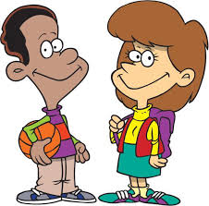

A: Ich möchte gern Jugendliche in meinem Alter kennen lernen.
B: Hast du Hobby?
A: Früher habe ich Sport getrieben.
B: Was hast du gemacht?
A: Leichtathletik, Turnen und Schwimmen. Ich war ganz gut und habe
einige Wettkämpfe gewonnen.
B: Du kannst auch alles als Leistungssport machen.
A: Aber ich kenne niemanden.
B: Beim Sport lernst du immer schnell andere Leute kennen.
A: Wohin soll ich gehen?
B: Das ist kein Problem: Im Telefonbuch finden wir Telefonnummern der Sportvereine. Dort fragst du, wo und wann Training ist.

- 13 - - 18 -
Übung 2 Übersetzen Sie folgende Satze mit Passiv:

1. In den Mehrkämpfen werden mehrere Disziplinen zu einem Wettbewerb vereinigt.
2 Durch leichtathletische Übungen werden allgemeine Leistungsfähigkeiten des Menschen entwickelt und gesteigert.
3 Durch regelmäßige leichtathletische Übungen wird der Menschenorganismus kräftiger und weniger empfindlich gegen Krankheiten.
4 Der Lauf kann eine der wirksamsten Körperübungen bezeichnet werden.
5 Durch Mehrkämpfe werden Schnelligkeit, Ausdauer, Kraft und Beweglichkeit am besten entwickelt.

Übung 3 Übersetzen Sie folgenden Text schriftlich:

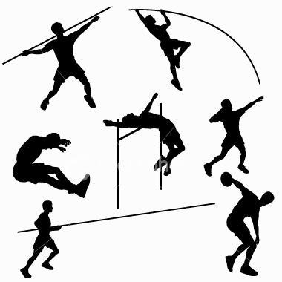
Zur Leichtathletik gehören die Disziplinen im Lauf, im Gehen, im Sprung, in Wurf und im Stoßen sowie der Kehrkampf. Das Wettkampfziel in den Lauf- und Gehdisziplinen besteht darin, bestimmte festgelegte Strecken so schnell wie möglich -zurückzulegen; bei den leichtathletischen Sprungdisziplinen geht es um den weitesten oder höchsten Flug des eigenen Körpers, während bei den Wurf-und Stoßdisziplinen ein Gerät unter vorgeschriebenen Bedingungen durch Körperkraft möglichst weit zu werfen oder zu stoßen ist. In den Mehrkämpfen sind mehrere Disziplinen zu einem Wettbewerb zusammengefasst.
(Aus "Körperkultur und Sport", Kleine Enzyklopädie)

Aufgabe 20. Lesen, übersetzen und machen Sie eine kurze Nacherzählung des Textes. Machen Sie Übungen.

SPORTSPIELE

Sportwortschatz: die Entschlossenheit; der Gegner; der Handballspieler; das Hockey; der Mittelstreckenläufer; der Platzwechsel, das Spielfeld; der Spielpartner; die Stellung
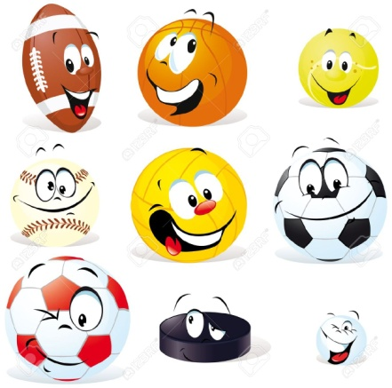
Sportspiele sind überall sehr verbreitet, besonders sind in unserem Lande Fußball, Volleyball, Basketball, Hockey, Eishockey, Handball, Tennis, Tischtennis u. a. beliebt.
In den Spielen sind besonders Ausdauer, Schnelligkeit und Gewandtheit von großer Bedeutung. Die Ausdauer ermöglicht die längere Ausführung einer für eine Sportart charakteristischen Bewegung.
Die leichtathletischen Übungen werden gewöhnlich im Freien, im Stadion und auf den Sportplätzen durchgeführt. Der Organismus des Menschen wird durch diese Übungen gestählt und kräftig .Diese Sportart kann man auch Im Winter im Freien treiben.
Laufen, Springen und Werfen sind natürliche Bewegungen des Menschen. Die zahlreichen Disziplinen dar Leichtathletik stützen sich auf diese Grundformen menschlicher Bewegungen. Sie sind auch eine wesentliche Grundlage für hohe sportliche Leistungen in anderen Sportarten.
Alle leichtathletischen Übungen kann man in 3 Hauptgruppen einteilen: Gehen, Laufen, Springen, Werfen und Stoßen sowie Mehrkämpfe.
Zur ersten Gruppe gehören alle Arten des Gehens: gewöhnliches Gehen, Marschieren und sportliches Gehen.
Die zweite Gruppe umfaßt alle Arten des Laufs. Zu dieser Gruppe werden gezählt:
- der flache Lauf (Kurzstrecken-, Kittelstrecken-, Langstrecken-, Überlang- und Stundenlauf);
- Hürden- und Hindernislauf;
- Lauf unter natürlichen Bedingungen- Geländelauf oder Crosslauf, Straßenlauf sowie Marathonlaut;
- Staffellauf.
Zur dritten Gruppe zählt man die Sprünge Hoch- und Weitsprünge mit und ohne Anlauf, Dreisprünge mit. und ohne Anlauf, Stabhochsprünge.
Dia vierte Gruppe besteht aus technischen Disziplinen, zu denen das Kugelstoßen, der Speer-, Diskus- und Hammerwurf gehören.
Die fünfte Gruppe vereinigt in sich verschiedene leichtathletische Disziplinen. Die Benennungen der Mehrkämpfe weisen auf die Anzahl der eingeschlossenen leichtathletischen Disziplinen hin.
1 im weitesten Maße- широчайшим образом
2 im höchsten Grade- в высшей степени
3 Lauf unter natürlichen Bedingungen- бег в естественных условиях.

Übung 1. Beantworten Sie folgende Fragen zum Text:

- Welche Sportart ist die populärste und beliebteste?
- Was unterstützen die leichtathletischen Übungen?
- Welche Eigenschaften bildet die Leichtathletik aus?
- Wo werden die leichtathletischen Übungen durchgeführt?
- Kann man die Leichtathletik auch in Winter betreiben?
- Welche Bewegungsarten sind die Grundformen menschlicher Bewegungen?
- Wie werden die leichtathletischen Disziplinen unterteilt?
- Was gehört zu jeder Gruppe der Leichtathletik?
- Wie werden die Wettbewerbe im Zehnkampf ausgetragen?

- 17 - - 14 -
Lexik:
kennen lernen– знакомиться
früher – раньше
Wettkämpfe gewinnen – выиграть соревнования
als Leistungssport machen – добиться высоких результатов
der Sportverein – спортивное общество

Aufgabe 15. Lesen, lernen und dramatisieren Sie den Dialog.

KANN ICH MITSPIELEN?
A Kann ich bei euch mitmachen?
B Gehst du in Tor?
A Ich würde lieber draußen spielen.
B Wer neu dazu kommt, der muss bei uns ins Tor.
A Aber nicht die ganze Zeit!
B Okay, nach einem Viertel Stunde wechseln wir. Alles klar?
A Abgemacht.
Lexik:
das Tor, -(e)s, -e – ворота
draußen – на поле

Aufgabe 16. Lesen, lernen und dramatisieren Sie den Dialog.

Über Sport

Rudi: Helmut, Mensch, guten Tag! Ich habe dich tausend Jahre nicht gesehen! Wie geht es dir? Du bist gut in Form. Bist du immer noch Sportler?
Helmut: Guten Tag, Rudi! Ja, ohne Sport kann ich nicht leben.
Rudi: Treibst du noch immer Leichtathletik?
Helmut: Ja, immer noch, ich habe Leichtathletik am liebsten.
Rudi: Und wie sind deine Erfolge?
Helmut: Nicht schlecht. Im Hochsprung bin ich schon Meister des Sports.
Rudi: Na ja, du warst immer der beste Springer in unserer Klasse, du bist auch am schnellsten gelaufen...
Helmut: Und wie ist es bei dir mit dem Sport?
Rudi: Ich fahre im Sommer Rad und spiele Volleyball. Ich bin auch ein Fußballfreund, ein großer Enthusiast.
Helmut: Das ist gut. Aber du kannst doch auch richtig Sport treiben.30
Rudi: Was heißt richtig?
Helmut: Das heißt: nicht nur im Sommer Rad fahren und Volleyball spielen, sondern ständig. Du kannst zum Beispiel Leichtathletik treiben: Laufen, Springen, Werfen. Du warst doch ein guter Läufer, du bist besser gelaufen als viele von unseren Jungen.
Rudi: Ja, das stimmt schon. Und wie gefällt dir das Tennisspiel? Ein schönes Spiel, und nicht schwer, junge und alte Menschen spielen es.
Helmut: Denkst du, das ist ein leichtes Spiel? Hast du schon einmal selbst Tennis gespielt?
Rudi: Nein, ich habe nur gesehen, wie ältere Männer und Frauen spielen.
Helmut: Ich kann dir sagen: das ist kein leichtes Spiel, nicht leichter als Basketball, vielleicht noch schwerer.
Rudi: So? Das wusste ich nicht. Dann spiele ich lieber Volleyball. Das kann ich im Sommer und im Winter machen.
Helmut: Das ist auch nicht schlecht. Also, viel Erfolg beim Volleyballspiel!
Rudi: Danke.

Aufgabe 17. Lesen, lernen und dramatisieren Sie den Dialog.

Peter: Interessierst du dich für Sport?
Nikolai: Und ob! Wir alle treiben sehr gern Sport. Das macht uns viel Spaß. Aber um etwas zu erreichen, muss man viel üben.
Peter: Na ja. Um ein Leistungssportler zu sein, muss man fl eißig üben, ambesten unter Anleitung eines erfahrenen Trainers. Während des Trainings muss der Sportler ein geregeltes Leben führen. Er darf keinen Alkohol trinken, nicht rauchen usw. Dann ist er immer in Form.
Peter: Und welche Sportart gefällt dir?
Nikolai: Ich finde, dass der Fußball die beste Sportart ist. Das Fußballspielist bei uns in Russland beliebt. Tausende von Zuschauern kommen jeden Sonntag zum Fußballplatz und ins Stadion. Und diejenigen, die zum Spiel nicht kommen, können es sich im Fernsehprogramm ansehen oder wenigstens die Rundfunkübertragung hören.
Peter: Und ich fi nde, dass das Handballspiel sehr interessant und bei vielen beliebt ist. Auch Frauen und Mädchen spielen gern Handball.
Nikolai: Das schon. Dann kann man sagen, dass viele andere Sportarten mehr oder weniger verbreitet sind, aber nicht so wie der Fußball: Tennis, Hockey, Golf, Volleyball, Federball und viele andere.
Peter: Und in den Schulen treibt man vor allem Leichtathletik. Sie ist die „Königin des Sports“.

Aufgabe 18. Sucht die Entsprechungen der Repliken in der russischen Sprache.

- Hallo!  - Grüß dich. Gehen wir Ski laufen?  - Gerne, ich habe aber keine Ski.  - Das ist kein Problem. Es gibt viele Ausleihpunkte, wo man Ski für einige Stunden nehmen kann.  - 15 - - 16 - | - Договорились.  - Где мы будем кататься на лыжах?  - В Альпах хорошие лыжни, и мы можем там наслаждаться свежим воздухом и провести время для поддержания здоровья.  - С удовольствием, но у меня нет лыж.

- Wo werden wir Ski laufen?  - In den Alpen haben wir gute Skispuren, und wir können dort die frische Luft genießen und gesund unsere Freizeit verbringen.  - Ich laufe Schlittschuh. Und du? Gehen wir am nächsten Sonnabend auf die Eisbahn?  - Mit großem Vergnügen. Ich kann Schlittschuh laufen, sogar springen.  - Abgemacht! | - Это не проблема. Есть много пунктов проката, где на несколько часов можно взять лыжи.  - Привет. Пойдем кататься на лыжах!  - Я катаюсь на коньках. А ты? Давай в следующую субботу пойдем на каток.  - С большим удовольствием. Я могу кататься на коньках, даже прыгать.

1 | 2 | 3 | 4 | 5 | 6 | 7 | 8

TEXTE

Aufgabe 19. Lesen, übersetzen und machen Sie eine kurze Nacherzählung des Textes. Machen Sie Übungen.

LEICHTATHLETIK

Sportwortschatz: der Anlauf; mit Anlauf; ohne Anlauf; die Beweglichkeit; die Bewegung, der Diskuswurf; der Dreisprung; sportliches Gehen; der Geländelauf; der Hammerwurf; die Kraft; das Kugelstoßen; Kurzstreckenlauf; der Langstreckenlauf; der flache Lauf; der Marathonlauf; der Mittelstreckenlauf; die Schnelligkeit; der Speerwurf; der Stabhochsprung; das Stoßen; der Straßenlauf; der Stundenlauf; der Überlanglauf; das Werfen; der Weitsprung
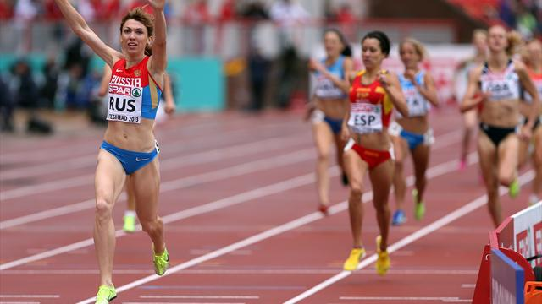
Die Leichtathletik ist eine der populärsten und beliebtesten Sportarten unserer Zeit. Man kann sie zu einer der ältesten und verbreitesten Sportarten zählen.
Verschiedene leichtathletische Übungen unterstützen in weitesten Maße die allseitige körperliche Entwicklung der Sporttreibenden. Die Leichtathletik bildet solche Eigenschaften wie Kraft, Schnelligkeit, Ausdauer, Gewandtheit und Beweglichkeit aus, die im höchsten Grade unsere Leistungsfähigkeit bestimmen.

